Миротворческая акция «Декада добрых дел юных миротворцев»
С 1 декабря в МБОУ СОШ№34 стартовала «Декада Добрых Дел юных миротворцев». В течение десяти дней юные миротворцы, волонтеры и ученики школы дарили своей родине добрые дела.
1 декабря - ко Всемирному дню борьбы со СПИДом проведена акция «СПИД -чума XX века!»
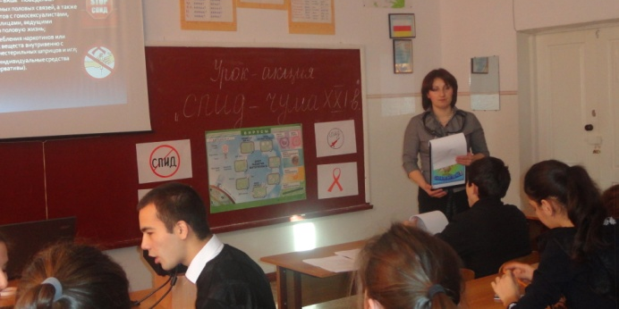
Цель акции: с помощью интерактивных форм познакомили детей и подростков с понятием и смыслом здорового образа жизни. Во время акции для учащихся 9-10 классов проводились социально-психологические тренинги. Так, во время тренинга "Как научиться говорить "нет", подростки овладевали привычками эффективного отказа, учились противодействовать отрицательному влиянию. Тренинг "Я и мое здоровье" дал возможность подросткам задуматься об ответственном отношении к собственному здоровью, проанализировать следствия вредных привычек. 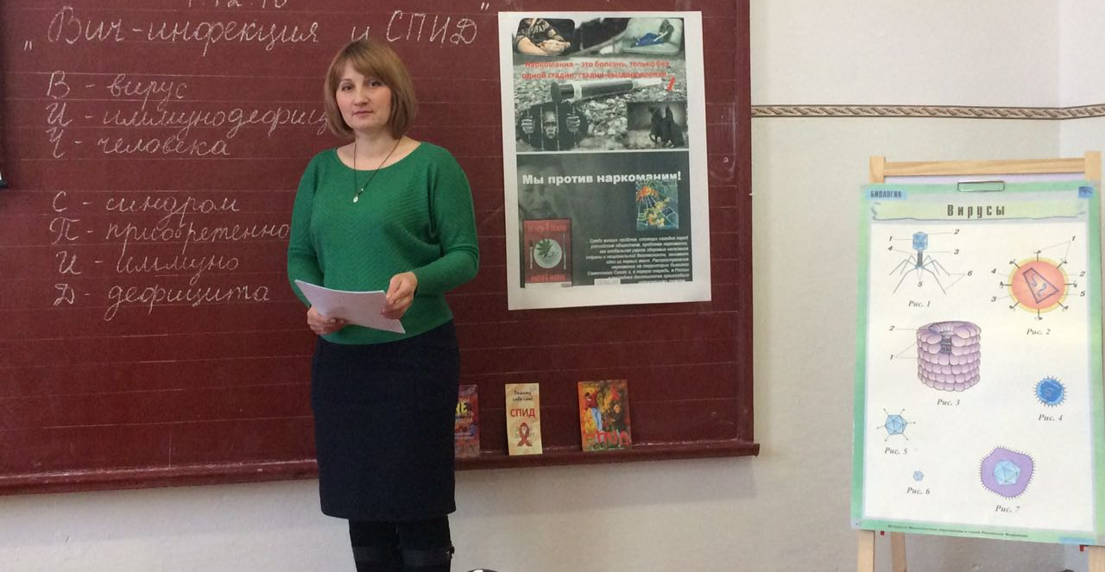

Это было недавно, это было давно… С таких слов началось внеклассное мероприятие для учащихся 10 и 11 класса.
Штыки от стужи побелели,
Снега мерцали синевой.
Мы, в первый раз надевший шинели,
Сурово бились под Москвой.

( Посвящается 77-летию Битвы под Москвой)

Вроде это было давно, 77-лет назад. Современным нашим школьникам кажется, что это было давно, а нашим старшим – будто было вчера.
Есть события и даты, которые прочно вошли в историю всей нашей Страны. Эти события навсегда останутся в памяти народа. Одним из таких событий стала Битва под Москвой. Это сражение длилось 203 дня. И оно разрушила миф о непобедимости фашисткой армии. Она стала первой крупной победой Советской Армии. Можно сказать, что память о Великой Отечественной Войне - это историческая память, потому что объединяет миллионы людей разных национальностей в один народ - народ России. Вот почему нам нужно беречь эту память.
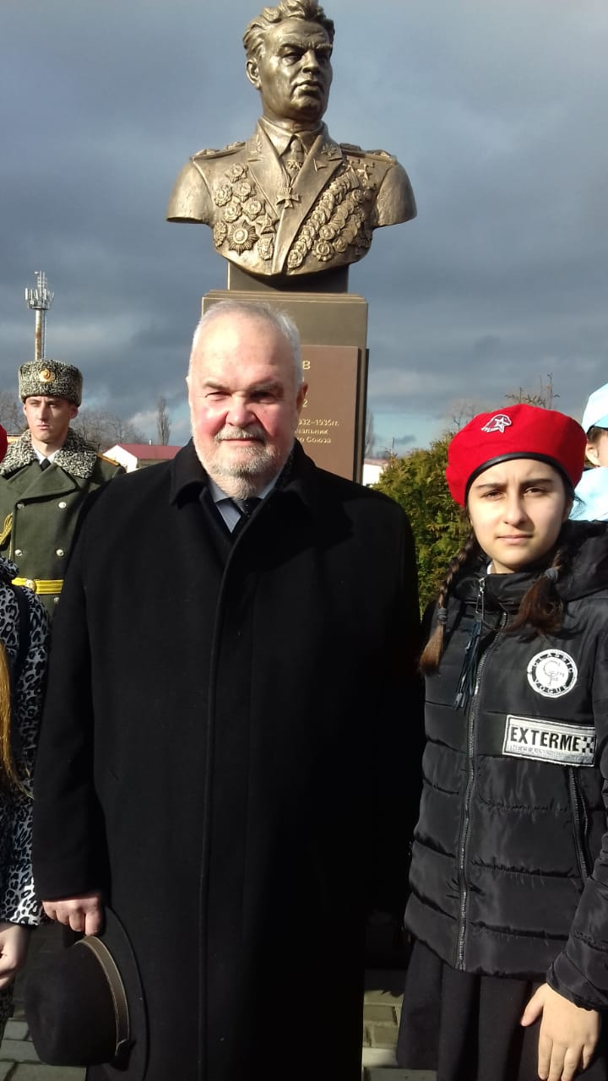
Оборона Москвы доказала не только советскому народу, но и всему Миру, что Россия действительна сильная страна. И сила ее проявляется в тяжелых условиях. Данное мероприятие помогло нам воссоздать панораму событий, происходивших на подступах к Москве; показать на конкретных фактах, как неразрывно переплетались в этот период трагедия и мужество, и воспитать у учащихся уважения к старшему поколению, которые выстояли в тяжелейших условиях эту войну и восстановили страну в послевоенный период.
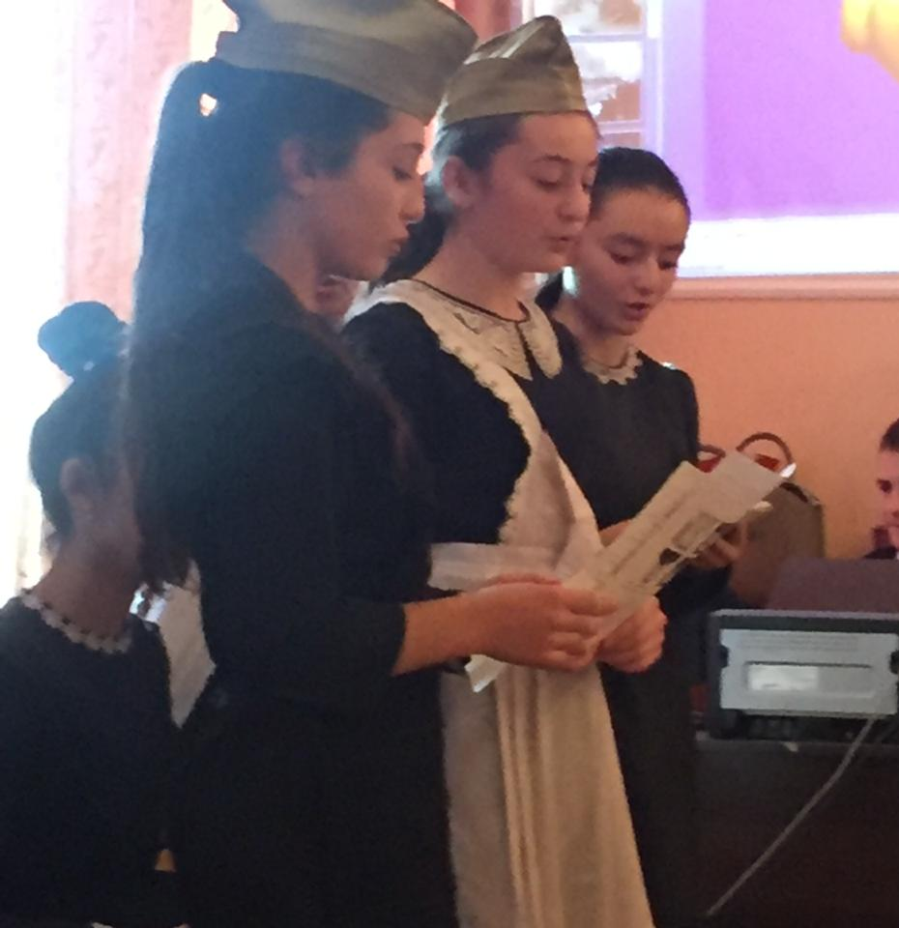

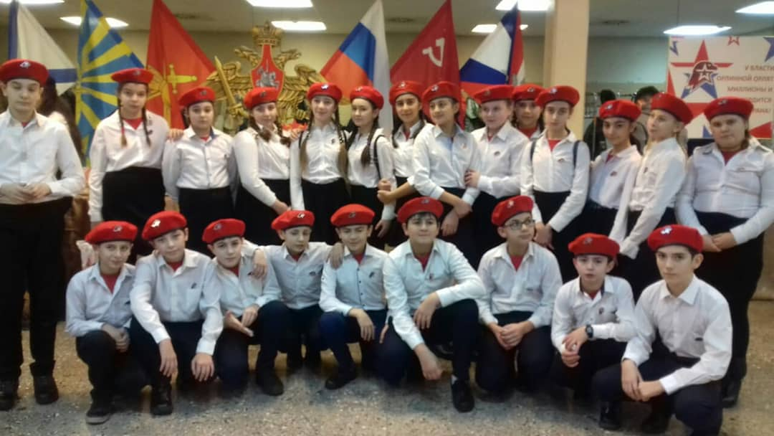

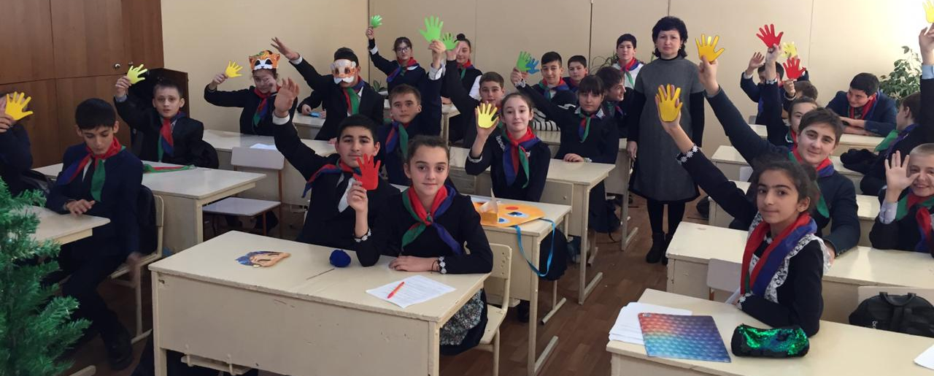
В 7б классе МБОУ СОШ 34 было проведено мероприятие, посвященное Дню добровольца (волонтера). Дети подготовили интересные сообщения об истории возникновения молодежного волонтерского движения, об участниках волонтерских движений и их деятельности, а также рассказали об их личном вкладе в копилку добрых дел. Была подготовлена инсценированная сказка "Колобок", в которой персонаж сказки - Колобок выступил в роли волонтера, помогающего лесным жителям. Был проведен конкурс на лучшее оформление Новогодней елки и создания чистоты и уюта в кабинете. Чтецы подготовили стихи, посвященные Дню добровольца. Надеемся, что наше мероприятие прошло не зря, ведь от наших хороших поступков мир может стать немного добрее и светлее.
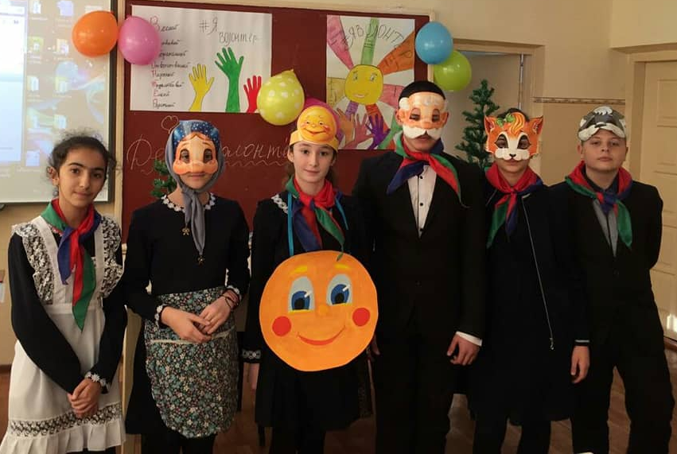
--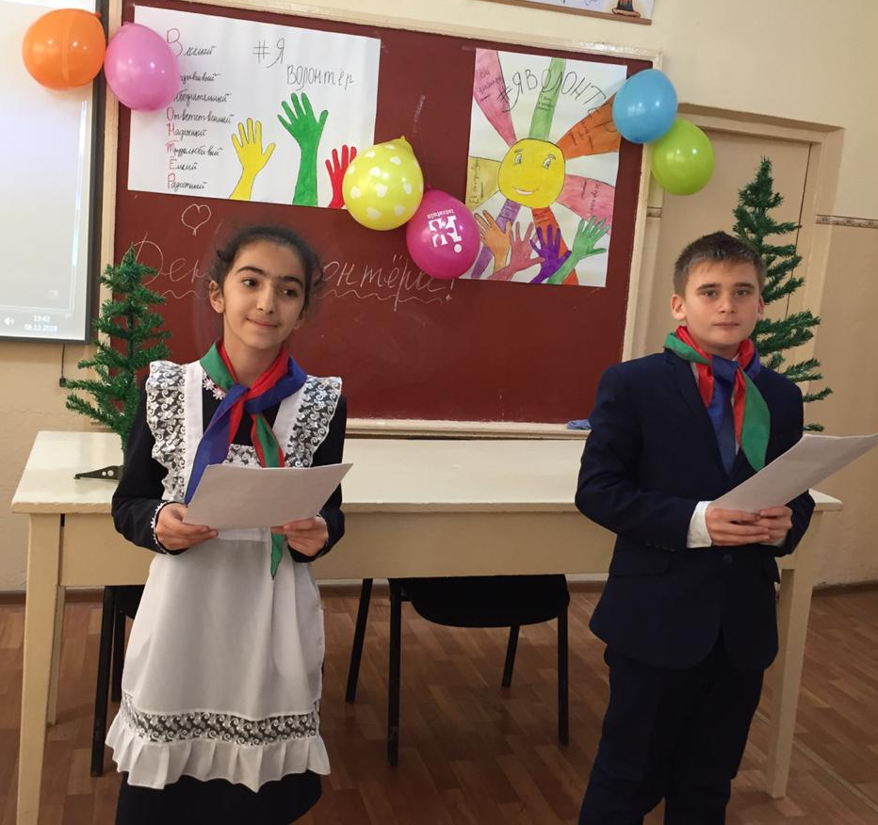
В рамках акции учащиеся 8 класса вместе со своим классный руководителем подготовили мероприятие(классный час) для 4 классов , где учащиеся получили представление о Конвенции как о документе, защищающем их права. Предпочтение отдавали работе с красочными иллюстрациями, активны были все дети во время проведения бесед, с восторгом и интересом смотрели презентации и видеоролики.
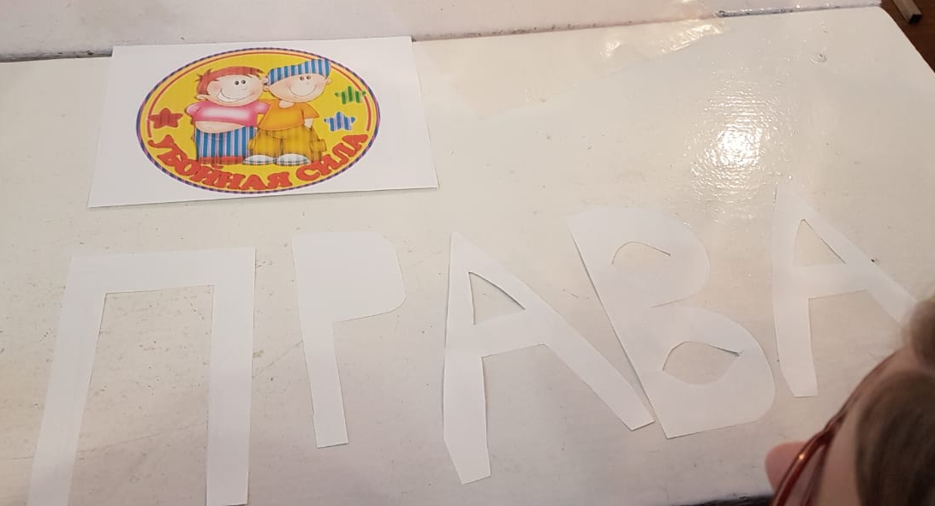

Также учащиеся начальной школы приняли участие в конкурсе рисунков «Права человека».
Важным итогом урока стало осознание школьниками мысли о том, что знание своих прав и обязанностей делает жизнь успешной, воспитывает гражданскую ответственность и чувство собственного достоинства.

